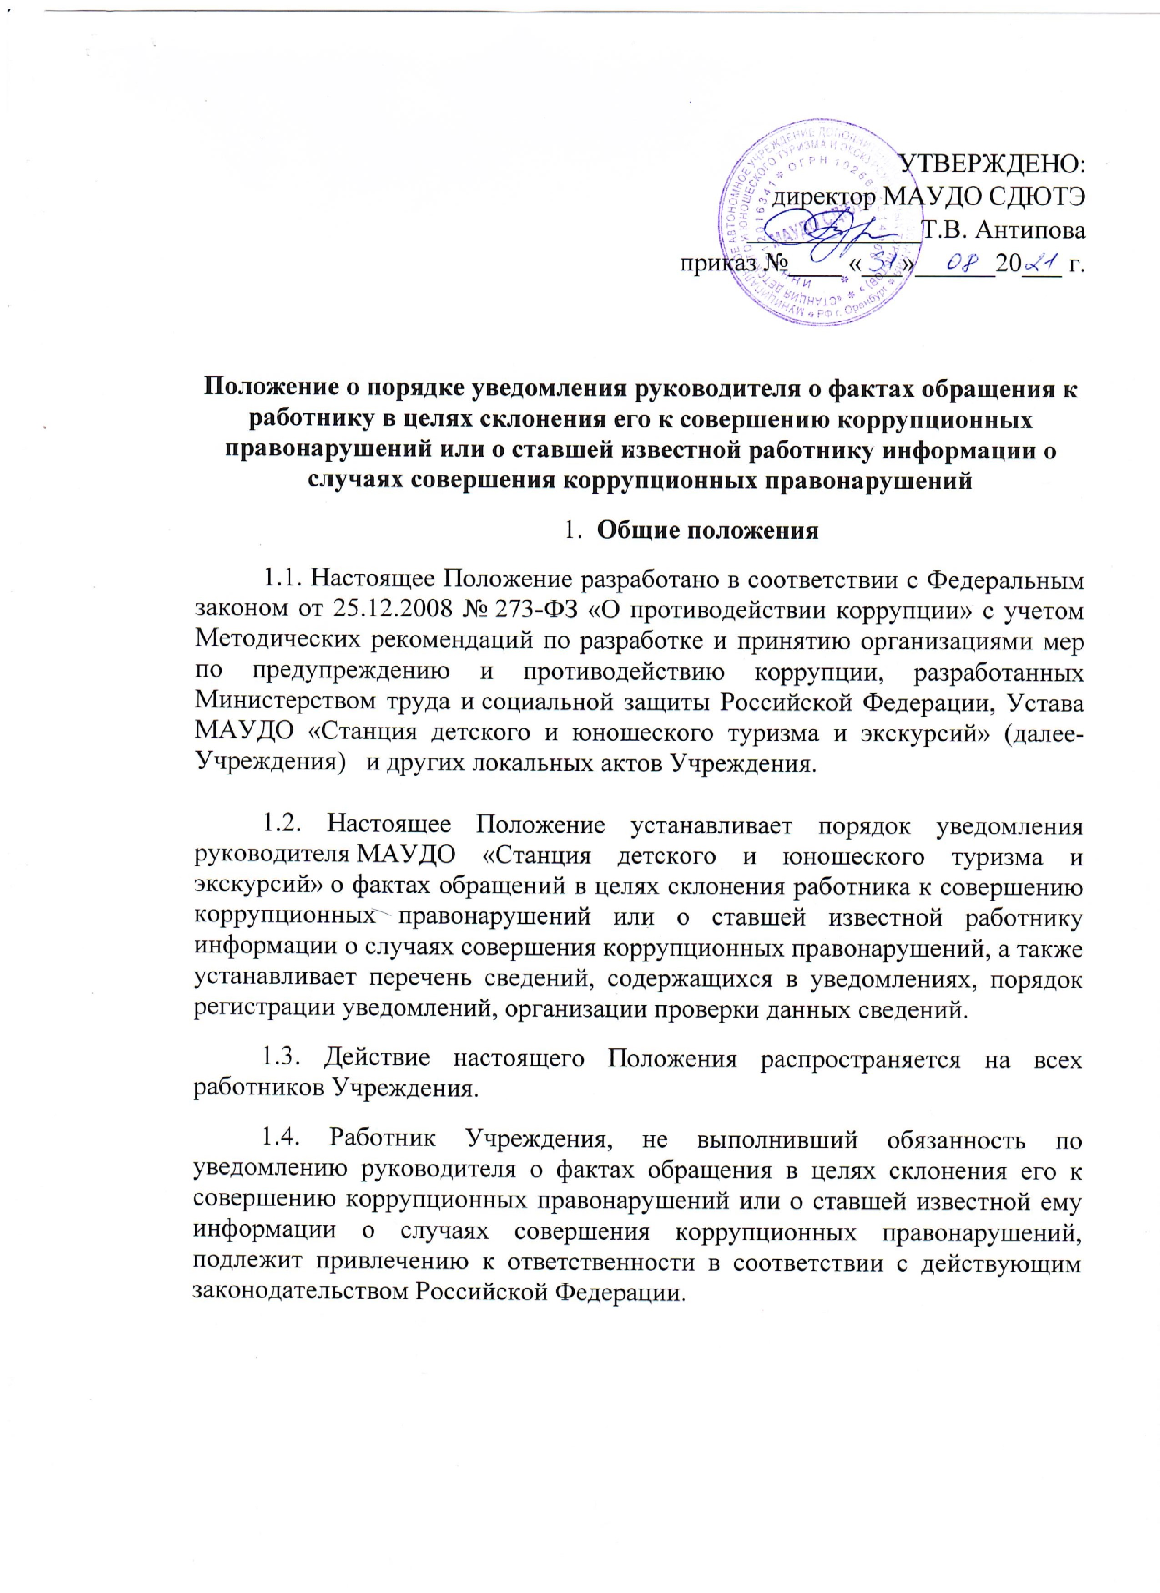

2. Порядок уведомления руководителя о фактах обращения в целях склонения работника Учреждения к совершению коррупционных правонарушений или о ставшей известной работнику информации о случаях совершения коррупционных правонарушений

2.1. Работник Учреждения обязан уведомить руководителя о фактах обращения в целях склонения его к совершению коррупционных правонарушений или о ставшей известной работнику информации о случаях совершения коррупционных правонарушений не позднее одного рабочего дня, следующего за днем такого обращения по форме, указанной в приложении 1 к настоящему Положению.
2.2. В случае если работник Учреждения находится не при исполнении трудовых обязанностей или вне пределов места работы, он обязан уведомить руководителя любым доступным средством связи не позднее одного рабочего дня, следующего за днем обращения в целях склонения его к совершению коррупционных правонарушений, а по прибытии к месту работы - оформить письменное уведомление.
2.3. В уведомлении указываются следующие сведения:
- персональные данные работника, подающего уведомление (фамилия, имя, отчество, замещаемая должность, контактный телефон);
- фамилия, имя, отчество, должность, все известные сведения о лице, склоняющем к коррупционному правонарушению;
- сущность предполагаемого правонарушения (действие (бездействие), которое должен совершить (совершил) работник, и способы склонения к совершению коррупционных правонарушений, выгода, предлагаемая работнику, предполагаемые последствия или сущность информации о случаях совершения коррупционных правонарушений;
- дата и место произошедшего склонения к правонарушению или получения информации;
- сведения о третьих лицах, имеющих отношение к данному делу, и свидетелях, если таковые имеются;
- иные известные сведения, представляющие интерес для разбирательства по существу;
- информация об уведомлении работником органов прокуратуры или других государственных органов в случае, если указанная информация была направлена уведомителем в соответствующие органы;
- дата подачи уведомления и личная подпись уведомителя.
2.4. К уведомлению прилагаются все имеющиеся материалы, подтверждающие обстоятельства обращения в целях склонения работника Учреждения к совершению коррупционных правонарушений.
2.5. Работник, которому стало известно о факте обращения к другим работникам Учреждения в связи с исполнением должностных обязанностей каких-либо лиц в целях склонения их к совершению коррупционных правонарушений, вправе уведомлять об этом руководителя в порядке, установленном настоящим Положением.

3. Порядок регистрации уведомлений

3.1. Уведомление работника Учреждения подлежит обязательной регистрации.
Прием, регистрацию и учет поступивших уведомлений осуществляет лицо, ответственное за работу по профилактике коррупционных правонарушений заведующий краеведческим отделом Федорчук Евгения Александровна.
Уведомление регистрируется в день поступления по почте либо представления курьером. В случае представления уведомления работником, регистрация производится незамедлительно в его присутствии.
Копия поступившего уведомления с регистрационным номером, датой и подписью принимающего лица выдается работнику Учреждения для подтверждения принятия и регистрации сведений.
3.2. Лицо, ответственное за работу по профилактике коррупционных правонарушений заведующий краеведческим отделом Федорчук Евгения Александровна обеспечивает конфиденциальность и сохранность данных, полученных от работника, подавшего уведомление, и несет персональную ответственность в соответствии с законодательством Российской Федерации за разглашение полученных сведений.
3.3. Регистрация представленного уведомления производится в журнале учета уведомлений о фактах обращения в целях склонения работника Учреждения к совершению коррупционных правонарушений (далее – Журнал учета) по форме согласно приложению 2 к настоящему Положению.
Журнал учета оформляется и ведется в МАУДО СДЮТЭ, хранится в месте, защищенном от несанкционированного доступа.
Ведение и хранение Журнала учета, а также регистрация уведомлений осуществляется лицом, ответственным за работу по профилактике коррупционных правонарушений в Учреждении.
Журнал должен быть прошит, пронумерован и заверен. Исправленные записи заверяются лицом, ответственным за ведение и хранение Журнала учета.
3.4. В нижнем правом углу последнего листа уведомления ставится регистрационная запись, содержащая:
- входящий номер и дату поступления (в соответствии с записью, внесенной в Журнал учета);
- подпись и расшифровку фамилии лица, зарегистрировавшего уведомление.
3.5. В случае если из уведомления работника следует, что он не уведомил органы прокуратуры или другие государственные органы об обращении к нему в целях склонения его к совершению коррупционных правонарушений, руководитель незамедлительно после поступления к нему уведомления от работника направляет его копию в один из вышеуказанных органов.
3.6. При наличии в уведомлении сведений о совершенном или подготавливаемом преступлении, проверка по данному уведомлению организуется в соответствии с положениями уголовно-процессуального законодательства Российской Федерации и законодательства Российской Федерации об оперативно-розыскной деятельности, для чего поступившее уведомление незамедлительно направляется в правоохранительные органы в соответствии с их компетенцией.

4. Порядок организации и проведения проверки сведений, содержащихся в уведомлении

4.1. После регистрации уведомление в течение рабочего дня передается для рассмотрения руководителю Учреждения.
4.2. Проверка сведений, содержащихся в уведомлении, проводится лицом, ответственным за работу по профилактике коррупционных правонарушений в течение десяти рабочих дней со дня регистрации уведомления.
Проверка включает в себя опрос работника, подавшего уведомление, получение от работника пояснений по сведениям, изложенным в уведомлении. В ходе проверки должны быть полностью, объективно и всесторонне установлены причины и условия, при которых поступила информация или обращение к работнику
4.3. Лицо, ответственное за работу по профилактике коррупционных правонарушений по поручению руководителя направляет полученные в результате проверки документы в органы прокуратуры Российской Федерации, правоохранительные органы не позднее 10 рабочих дней с даты его регистрации в журнале.
По решению руководителя уведомление может быть направлено как одновременно во все перечисленные органы государственной власти, так и в один из них по компетенции.
4.4. Проверка сведений о фактах обращения к муниципальному служащему каких-либо лиц в целях склонения к совершению коррупционных правонарушений проводится органами прокуратуры Российской Федерации, Министерством внутренних дел Российской Федерации, Федеральной службой безопасности Российской Федерации в соответствии с законодательством Российской Федерации.

Приложение 1
к Положению о порядке уведомления
руководителя о фактах обращения в целях склонения
к совершению коррупционных правонарушений

Директору МАУДО СДЮТЭ
Т.В. Антиповой

от __________________________________
_____________________________________
(ФИО, должность, контактный телефон)

УВЕДОМЛЕНИЕ
о фактах обращения в целях склонения работника к совершению
коррупционных правонарушений.

1. В соответствии со статьей 9 Федерального закона от 25.12.2008 № 273-ФЗ «О противодействии коррупции» уведомляю о факте обращения в целях склонения меня к коррупционному правонарушению (далее - склонение к правонарушению) со стороны___________________________________________________________
(указывается Ф.И.О., должность, все известные сведения о лице, склоняющем
к правонарушению)
2. Склонение к правонарушению производилось в целях осуществления мною
__________________________________________________________________
(указывается сущность предполагаемого правонарушения)
3. Склонение к правонарушению осуществлялось посредством ________________________________________________________________
(способ склонения: подкуп, угроза, обман и т.д.)
4. Выгода, преследуемая работником Учреждения (Предприятия, предполагаемые последствия _____________________________________
5. Склонение к правонарушению произошло в __ час. __ мин.
"__"_________ 20__ г. в _________________________________________
(город, адрес)
6. Склонение к правонарушению производилось ______________________________________________________________
(обстоятельства склонения: телефонный разговор, личная встреча, почта и др.)
7. К совершению коррупционных правонарушений имеют отношение следующие лица _________________________________________________
(указываются сведения о лицах, имеющих отношение к данному делу и свидетелях)
8. Для разбирательства по существу, представляют интерес следующие
сведения: _________________________________________________________________
(указываются иные известные сведения, представляющие интерес для разбирательства дела)
_____________________________ _________
(дата заполнения уведомления) (подпись)

Подтверждаю, что мною уведомлены органы прокуратуры или другие государственные органы о фактах обращения в целях склонения к совершению коррупционных правонарушений.

«__» _________ 20__ г. ____________ _________________________________

(подпись, ФИО)
Уведомление зарегистрировано «__» _____________ 20__г.
Регистрационный № __________________
______________________________________
(подпись, ФИО, должность специалиста)

Директору МАУДО СДЮТЭ
Т.В. Антиповой

от __________________________________
_____________________________________
(ФИО, должность, контактный телефон)

УВЕДОМЛЕНИЕ
о ставшей известной работнику информации о случаях совершения коррупционных правонарушений.

Сообщаю, что __________________________________________________________
___________________________________________________________________________
____________________________________________________________________________
(описание обстоятельств, при которых стало известно о случае
совершенного коррупционного правонарушения)
___________________________________________________________________________
___________________________________________________________________________
(дата, место, время, другие условия)
___________________________________________________________________________
___________________________________________________________________________
(все известные сведения о физическом (юридическом) лице, совершившим
коррупционное нарушение)
_____________________________ _________
(дата заполнения уведомления) (подпись)

Уведомление зарегистрировано «__» _____________ 20__г.
Регистрационный № __________________
______________________________________
(подпись, ФИО, должность специалиста)

Приложение 2
к Положению о порядке уведомления
руководителя о фактах обращения в целях склонения
к совершению коррупционных правонарушений

ЖУРНАЛ УЧЕТА УВЕДОМЛЕНИЙ
о фактах обращения в целях склонения работников Учреждения (Предприятия) к совершению коррупционных правонарушений или о ставшей известной работнику информации о случаях совершения коррупционных правонарушений

№ п/п | Дата регистрации | Регистра-ционный номер | ФИО, должность лица, направившего уведомление | Содержание уведомления | ФИО, должность лица, принявшего уведомление | Примечание | Подпись лица, направившего уведомление | Подпись лица, принявшего уведомление
1 | 2 | 3 | 4 | 5 | 6 | 7 | 8 | 9
1.
2.
3.

Приложение № 7

УТВЕРЖДЕНО:
директор МАУДО СДЮТЭ
_____________Т.В. Антипова
приказ №____ «___»______20___ г.

ПОРЯДОК
работы «телефона доверия по вопросам противодействия коррупции в учреждении/организации
1. Настоящий Порядок определяет правила организации работы "телефона доверия" по вопросам противодействия коррупции в учреждении/организации.
2. "Телефон доверия" является механизмом общественного контроля за деятельностью учреждении/организации, созданным в рамках реализации основных направлений деятельности учреждении/организации по повышению эффективности противодействия коррупции.
«Телефон доверия» - канал связи с гражданами и организациями, созданный в целях получения дополнительной информации для совершенствования деятельности учреждении/организации по вопросам противодействия коррупции, оперативного реагирования на возможные коррупционные проявления в деятельности работников учреждения/организации (далее - работники), а также для обеспечения защиты прав и законных интересов граждан.
- По "телефону доверия" принимаются обращения граждан и организаций (далее - обращения), содержащие информацию о признаках и фактах:
коррупционных проявлений в действиях работников учреждений/организаций;
конфликта интересов в действиях работников учреждений/организаций;
несоблюдения работниками учреждений/организаций ограничений и запретов, установленных законодательством Российской Федерации.
5. Информация о функционировании "телефона доверия" и правилах приема обращений размещается на официальном сайте учреждения turist56.nubex.ru.
6. "Телефон доверия" устанавливается у секретаря учреждения.
7. Прием и запись обращений по "телефону доверия" осуществляется ежедневно, кроме выходных и праздничных дней, по следующему графику:
с понедельника по четверг - с 09:00 до 17:30 часов по местному времени;
в пятницу - с 09:00 до 16:45 часов по местному времени.
8. Время приема одного обращения в режиме работы автоответчика составляет 5 минут.
9. Все обращения не позднее следующего рабочего дня с момента их получения подлежат обязательной регистрации в журнале регистрации обращений граждан и организаций, поступивших по "телефону доверия" по вопросам противодействия коррупции (далее - Журнал), форма которого предусмотрена Приложением N 1 к настоящему Порядку, и оформляются по форме, предусмотренной Приложением N 2 к настоящему Порядку.
10. Журнал прошнуровывается, страницы пронумеровываются и скрепляются гербовой печатью.
11. Обращения на языке, отличном от государственного языка Российской Федерации, а также обращения, аудиозапись которых неразборчива (непонятна) или не позволяет определить суть предложения, заявления, жалобы гражданина, не рассматриваются.
12. Организацию работы "телефона доверия" осуществляет работник, ответственный за работу по профилактике коррупционных и иных правонарушений, который:
фиксируют на бумажном носителе текст обращения;
ведет Журнал регистрации обращений граждан и организаций;
регистрирует обращение в Журнале;
при наличии в обращении информации о фактах, указанных в пункте 3 настоящего Порядка, ответственный работник докладывает о них Руководителю;
осуществляет перенос аудиозаписей обращений, поступивших на "телефон доверия", на персональный компьютер не позднее трех рабочих дней со дня их поступления;
анализирует и обобщает обращения, поступившие по "телефону доверия", в целях разработки и реализации антикоррупционных мероприятий в учреждении/организации.

13. Обращения, поступающие по "телефону доверия", не относящиеся к компетенции учреждения/организации, анонимные обращения (без указания фамилии гражданина, направившего обращение), а также обращения, не содержащие почтового адреса, по которому должен быть направлен ответ, регистрируются в Журнале, но не рассматриваются.
14. Обращения, содержащие информацию о признаках и фактах, указанных в пункте 3 настоящего Порядка, рассматриваются в порядке и сроки, установленные Федеральным законом от 2 мая 2006 г. N 59-ФЗ "О порядке рассмотрения обращений граждан Российской Федерации".
15. Работники, получившие доступ к информации, полученной по "телефону доверия", несут персональную ответственность за соблюдение конфиденциальности полученных сведений в соответствии с законодательством Российской Федерации.

Приложение № 1
к Порядку работы "телефона доверия"
по вопросам противодействия коррупции
(рекомендуемый образец)
ЖУРНАЛ
регистрации обращений граждан и организаций, поступивших
по "телефону доверия" по вопросам противодействия коррупции

№ п/п | Дата, время регистрации и обращения | Краткое содержание обращения | Ф.И.О. абонента, телефон организации | Ф.И.О. работника, зарегистрировавшего сообщение, подпись | Принятые меры

Приложение № 2
к Порядку работы "телефона доверия"
по вопросам противодействия коррупции

ОБРАЩЕНИЕ,
поступившее по "телефону доверия" по вопросам
противодействия коррупции

Дата, время _______________________________________________________________
(число, месяц, год, часы, минуты поступления обращения
на "телефон доверия")

Фамилия, имя, отчество гражданина, название организации __________________________________________________________________
(Ф.И.О. гражданина, название организации либо делается запись о том, что гражданин не сообщил фамилию, имя, отчество, название организации)

Адрес проживания гражданина, юридический адрес организации _____
_____________________________________________________________
(адрес, который сообщил гражданин, либо делается запись о том,
что гражданин адрес не сообщил)

Контактный телефон ________________________________________________________
(номер телефона, с которого звонил и/или который
сообщил гражданин, либо делается запись о том,
что телефон не определился и/или гражданин
номер телефона не сообщил)

Содержание обращения
_____________________________________________________________

Обращение принял __________________________________________________________
(должность, фамилия и инициалы, подпись лица,
принявшего обращение)

УТВЕРЖДЕНО:
директор МАУДО СДЮТЭ
_____________Т.В. Антипова
приказ №____ «___»______20___ г.

П О Р Я Д О К
защиты работников, сообщивших о коррупционных правонарушениях в деятельности учреждения/организации, от формальных и неформальных санкций
1.1. Настоящий Порядок разработан в соответствии с Федеральным законом от 25.12.2008 № 273-ФЗ «О противодействии коррупции», Методическими рекомендациями по разработке и принятию организациями мер по предупреждению и противодействию коррупции, утвержденных Министерством труда и социальной защиты РФ от 08.11.2013.
1.2. Действия настоящего Порядка распространяются на всех работников МАУДО «Станция детского и юношеского туризма и экскурсий» вне зависимости от уровня занимаемой должности.
1.3. Термины и определения:
1.3.1. Коррупционное правонарушение – деяние, обладающее признаками коррупции, за которые предусмотрена гражданско-правовая, дисциплинарная, административная или уголовная ответственность.
1.3.2. Формальные санкции – это меры дисциплинарного взыскания (необоснованные объявления замечания, выговора, увольнение по инициативе работодателя) и административного воздействия (необоснованная невыплата премии, привлечение к материальной ответственности и т.п.) на работника, применяемые к нему, в связи с сообщением им о коррупционных правонарушениях в деятельности медицинской организации.
1.3.3. Неформальные санкции – спонтанные, эмоционально окрашенные реакции непосредственного руководителя или коллег на поведение работника, сообщившего о коррупционных правонарушениях в деятельности медицинской организации (порицание, замечание, насмешка, злая шутка, нелестная кличка, пренебрежение, отказ подать руку или поддерживать отношения и т.п.).
1.4. Защита работников, сообщивших о коррупционных правонарушениях в деятельности медицинской организации, от формальных и неформальных санкций – это совокупность мер по обеспечению их защиты работодателем на время проведения процедур проверки сообщения о коррупционном правонарушении, а в случае необходимости и после их окончания.
1.5. Для эффективной защиты работников, сообщивших о коррупционных правонарушениях, применяется комплекс мер, который включает в себя:
1.5.1. Обеспечение конфиденциальности сведений о работнике, сообщившем о коррупционных правонарушениях в деятельности медицинской организации.
1.5.2. Защиту от неправомерного увольнения и иных ущемлений прав и законных интересов в рамках исполнения должностных обязанностей и осуществления полномочий.
1.5.3. Предоставление бесплатной юридической помощи.
1.6. В случае привлечения к дисциплинарной ответственности работника, ранее сообщившего о коррупционных правонарушениях в деятельности учреждения, дисциплинарное взыскание может быть обжаловано работником в государственную инспекцию труда и (или) органы по рассмотрению индивидуальных трудовых споров.
Ответственность.
В случае сообщения работником заведомо ложной информации, несоответствующей действительности, либо информации, порочащей честь и достоинство другого работника медицинской организации, он может быть привлечён к ответственности в рамках действующего законодательства.

